Жазғы демалыс кезінде балалар қауіпсіздігі туралы ата-аналар үшін жадынама
Балалардың демалып және сау болуы үшін, ата-аналармен, туысқандарымен, достарымен демалысты ұйымдастыру кезінде бірқатар ережелер мен талаптарды есте сақтау керек.
Балалар бойына жеке қауіпсіздігін сақтау дағдыларын қалыптастырыңыздар; балалармен жеке әңгіме жүргізіңіздер; маңызды ережелерді түсіндіріңіздер; оларды ұстану өмірлерін сақтауы мүмкін; баланың бос уақыты мәселесін шешіңіз.
Есте сақтаңыз!
Қараңғы түскен уақыт пен түнде (22.00-ден 06.00-ге дейін) балалар мен жасөспірімдерге үлкендерсіз көшеде жүруге заңды түрде тыйым салынады.
Өз балаңыздың қайда, кіммен жүргені туралы үнемі біліп отырыңыз, барған орнын бақылаңыз; бөгде адамдармен сөйлесуге тыйым салыңыз. Балаңызға егер біреу оған қиянат жасағысы келсе, әрқашан кімге болса да «жоқ» деп айтуға толық құқығы бар екенін түсіндіріңіз; қандай жағдай болмасын танымайтын адамдардың көлігіне отыруға болмайтынын түсіндіріңіз; не болса да, балаңызға қандай жағдай болмасын оның болған уақиға туралы сіздің білуіңіз қажет екенін айтып, оған ашуланбайтыныңызды, оның жағында болатыныңыз туралы сендіріңіз. Құпияда ұстауға уәде берсеңіз де, кейбір фактілерді құпияда ешқашан сақтауға болмайтынын түсіндіріңіз.
Судағы жүзу мен ойындар рақаттанғаннан басқа баланың өмірі мен денсаулығына қауіп туғызады. Балаңыз суда болған уақытта одан көз алмаңыз, басқа нәрсеге алданбаңыз- сол сәттегі минут қайғылы жағдайға ұшыратуы мүмкін, балаларға жалғыз суда шомылуға, сонымен қоса білмейтін жерде сүңгуге болмайтынын міндетті түрде түсіндіріңіз, балаларға қарап отырған ересек адамның өзі де жүзуді, алғашық көмек көрсетуді білуі тиіс, қолдан дем алдыру мен тікелей емес жүрек уқалауын жасауды жүргізуді білуі тиіс.
Жол-көлік уақиғасының құрбаны немесе себепші болмауы үшін, балаларға жол жүру ережелерін үйрету қажет, жолда және қоғамдық көлікте мұқият болуды үйретіңіз; балалармен ойын және спорт алаңында, жорыққа шыққанда абайлаңыз және қауіпсіздік талаптарын сақтаңыз; велосипедте, квадроциклда, мопедте, мотоциклда балармен жүру ережені жаттаңыз. Есте сақтаңыз! 14 жасқа толмаған балаларға велосипедті автомагистраль мен соған тең жолдарда жүргізуге, ал 16 жасқа толмаған балаларға скутерді (мопедті, квадроциклді) жүргізуге тыйым салынады.
Отпен мұқият болыңыздар. Отпен мұқият болмағандықтан өрт жағдайларының кең тараған уақиғаларына балалардың назарын аударыңыз; баланың отпен сотқарлығы; сөндірілмеген көмірлер; сөндірілмеген темекі қалдықтары, сіріңкелер; саяжай мен орман жиегіндегі жер иелерінің қоқысты жағулары; шөптерді өртеу; қысқа мерзімге тұйықталу; электротехникалық құрылғыларды, тұрмыстық құралдарды, пештерді пайдалану.
Балалар табиғаттан бейқам және сенгіш екенін есте сақтаңыз. Балаларда алаңғасарлық болатына назар аударыңыз. Сондықтан, өзін ұстаудың оңай ережелерін балардың есіне жиі салуыңыз, олардың есте сақтап және оны қолдануына мүмкіндік береді. Сіз оны үнемі естеріне салып отыруға міндеттісіз.
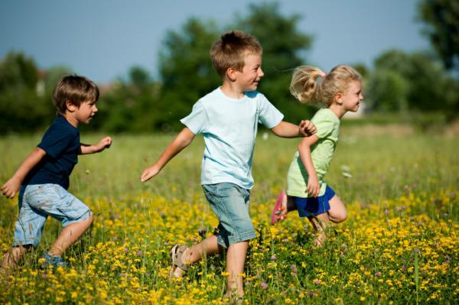
Есте сақтаңыз! Бала ата-аналары – сізден үлгі алады! Сіздің үлгіңіз баланы көше мен үйде тәртіпті болуына үйретсін. Қайғылы оқиғалардан балаларды сақтау үшін, барлық мүмкіншіліктерді жасауға тырысыңыз!

Жазғы демалысты жақсы және қауіпсіз өткізу тілегімен
Жаңауыл бастауыш мектебінің әкімшілігі

